应聘山东大学教师岗位人员申请表
应聘单位：山东大学法学院 应聘岗位：法理、刑法、诉讼法教师
姓 名 |  | 陈坤 |  |  |  | 性 别 |  | 男 |  | 出生年月 | 1984.2 |  | 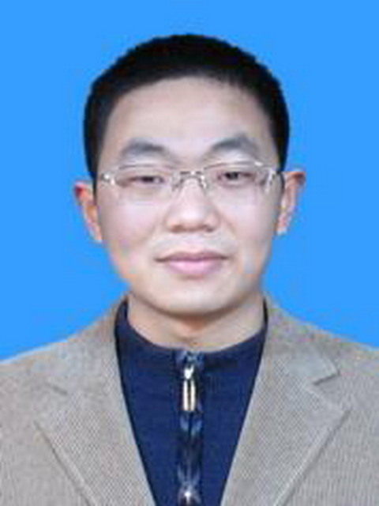
籍 贯 |  | 徐州 |  |  |  | 民 族 |  | 汉 |  | 政治面貌 | 群众
文化程度 |  | 博士 |  |  | 英语能力 |  |  | CET6 |  | 个人特长
婚姻状况 |  | 已婚 |  |  |  | 身份证号
联系电话 |  |  |  |  |  |  |  |  |  | 电子邮箱
通讯地址 |  | 北京大学畅春新园2-465 |  |  |  |  |  |  |  |  |  |  | 邮 编 | 100871
健康状况 |  | 良好 |  |  |  |  |  |  |  | 既往病史 | 无
其他社会兼职
申请人学习简历 | 起止年月 |  |  | 学历/学位 |  |  | 毕业学校 |  |  | 专业 | 学制 | 导师姓名及职称 | 培养  方式 | 学习  形式
申请人学习简历 | 99.9-02.7 |  |  | 高中 |  |  | 江苏省睢宁县中学 |  |  |  | 3 |  | 非定向 | 脱产
申请人学习简历 | 02.9-06.7 |  |  | 本科 |  |  | 南京大学 |  |  | 法学 | 4 |  | 非定向 | 脱产
申请人学习简历 | 06.9-09.3 |  |  | 硕士 |  |  | 南京大学 |  |  | 法理学 | 2.5 | 周安平 | 非定向 | 脱产
申请人学习简历 | 09.9-13.7 |  |  | 博士 |  |  | 北京大学 |  |  | 法理学 | 4 | 张 骐 | 非定向 | 脱产
申请人工作简历 | 起止年月 |  |  | 工 作 单 位 |  |  |  |  |  |  |  |  | 职称 | 职务
家庭成员  及主要社会关系 |  |  | 姓 名 |  |  |  | 称谓 |  | 学历 | 政治面貌 | 工作单位及职务
 |  |  | 王洁琼 |  |  |  | 夫妻 |  | 本科 | 群众 | 徐州市矿山医院CT室，医师

近三年  发表的文章 | 1.CSSCI来源期刊（7篇）  （1）《法律、语言与司法判决的确定性》，《法制与社会发展》2010.4；  （2）《运气与法律》，《中外法学》2011.1；  （3）《信息传递、社会规范与法律》，《环球法律评论》2011.3；  （4）《疑难案件、司法判决与实质权衡》，《法律科学》2012.1；  （5）《刑法解释中的立法意图与类型思维》，《环球法律评论》2012.5；  （6）《重申法律解释中的明晰性原则》，《法商研究》2013.1；  （7）《对当下法律解释学研究中一些基本问题的澄清》，《南京师大学报》2012.6  2. CSSCI来源期刊扩展版（4篇）  （1）《法律教义学：要旨、作用与发展》，《甘肃政法学院学报》2012年第2期；  （2）《学校、媒体、社团：从活动领域看知识分子》，《理论与现代化》2010年第3期；  （3）《实体、事实与塞尔的社会实在学说》，《兰州学刊》2011年第1期；  （4）《社会事实、实体化与社会规范》，《理论月刊》2011年第6期；  3.CSSCI集刊以及有一定学术质量的非CSSCI刊物（4篇）  （1）《刑法解释学上的口号之争》，《刑事法评论》第31卷（CSSCI集刊）；  （2）《疑案审理中的实质权衡与最小损害原则》，《交大法学》，2012.2；  （3）《法学方法论的困境与出路》，《西南政法大学学报》2012.1  《人大复印资料》（法理·法史）2012.08全文转载  （4）《法律命题、真值与审判方法论》，《上海政法学院学报（法治论丛）》2012.5
教学经历 | 2008.3-2008.7；伊犁师范学院法政系；金融法、刑事诉讼法
科研经历
教学或科研
成果
您对聘期内工作计划（教学、科研的任务和目标） | 在聘期内，在教学上可以从事法理学、宪法学、法史学、刑法学与诉讼法学等课程的教学工作；在科研上，有志于从事法律方法论、基层司法制度等方面的研究，也可以从事其他领域科研项目的研究工作。
您对团队精神的理解及合作情况 | 我所理解的团队精神是指与他人沟通、合作的意愿与能力。在北大读博阶段，我学习到，在科研工作中，与别人沟通、交流是很重要的，我的些许成果，大部分都经历了和本校老师以及同学之间的探讨、商榷、质疑与反思的过程。  在与他人合作方面，我参与了导师张骐教授案例指导制度项目的研究工作，并组织或参与了多个学术讨论会，并定期展开讨论活动。
何时、何地受何种奖励 | 2008.10，世川良一一等奖学金；南京大学  2009.02，南京大学优秀毕业生；南京大学  2010.10，五四奖学金；北京大学  2011.10，廖凯原奖学金；北京大学  2011.10，北京大学学术创新奖；北京大学  2012.04，第八届“全国理论法学博士生论坛”一等奖  2012.06，北京大学第十四届“学术十杰”，北京大学（文理科共10名）  2012.10，北京大学学术创新奖，北京大学
何时、何地受何种惩处
其他

